法規名稱： | 全民國防教育軍事訓練課程折減常備兵役役期及軍事訓練期間實施辦法 ( 民國 102 年 03 月 13 日 發布 )

第 一 條
本辦法依兵役法（以下簡稱本法）第十六條第四項及本法施行法第五十二條規
定訂定之。
本法第十六條第二項所定軍訓課程，其得折減常備兵役現役役期之相關事項，
依軍訓課程折算役期實施辦法規定辦理。
第 二 條
依法受徵集服常備兵役現役或軍事訓練之役男，其曾於高級中等以上學校修習
且成績合格之全民國防教育軍事訓練課程，得依本法第十六條第二項或第三項
規定申請折減役期或軍事訓練期間。
前項所稱高級中等以上學校，指高級中等學校、專科學校、大學及其相當層級
之進修學校。
第一項所定得折減役期或軍事訓練期間之課程內容、課目、時數，規定如附
表。
第 三 條
學生修習全民國防教育軍事訓練課程且成績合格者，應分別按各學制，以每八
堂課折算一日，折減常備兵役役期或軍事訓練期間（如附表附註）；其得折減
之現役役期，不得逾三十日，得折減之軍事訓練時數，不得逾十五日。
同等學制修習之全民國防教育軍事訓練課程折減常備兵役現役或軍事訓練，以
一次為限，因故重（復）修或留級再修者，不得重複折減。
第 四 條
申請全民國防教育軍事訓練課程折減常備兵役役期或軍事訓練期間者，應將就
讀學校成績單正本送交該校軍訓單位審查，經核對無誤，由軍訓主管於成績單
右下角加蓋印記，並載明成績合格之全民國防教育軍事訓練課程內容、時數及
得折減日數後，其正本發還申請人，副本由學校保存；學校未設軍訓單位或未
置軍訓主管者，由教務單位辦理。
前項申請折減之成績單所顯示課程，應與第二條第三項附表所列之課程相符。
第一項印記格式，由教育部定之。
第 五 條
前條第一項申請人應檢具加蓋印記之成績單正本及其他相關證明文件，依現行
常備兵役徵集作業流程，向服役或訓練單位申請折減役期或軍事訓練期間。
第 六 條
教育部應不定期對學校辦理折減常備兵役役期或軍事訓練期間相關之全民國防
教育軍事訓練課程及折減作業，實施考核。
第 七 條
替代役役期之折減，依本法施行法第五十二條規定及本辦法規定辦理。
第 八 條
本辦法自發布日施行。

附表
全民國防教育軍事訓練課程
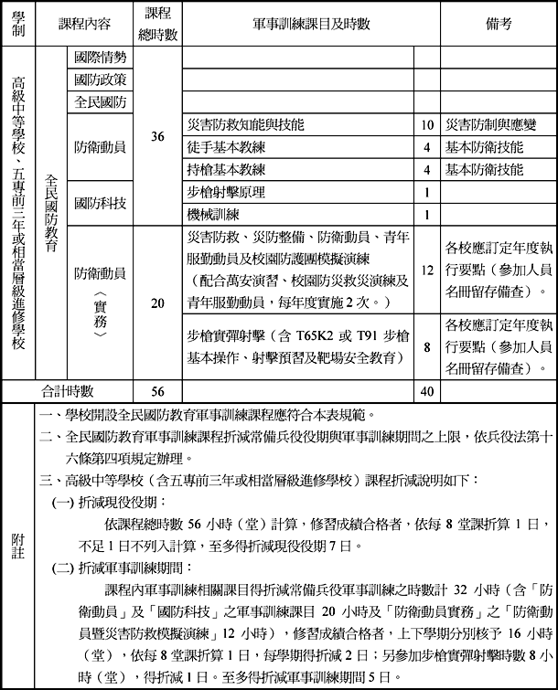

全民國防教育軍事訓練課程
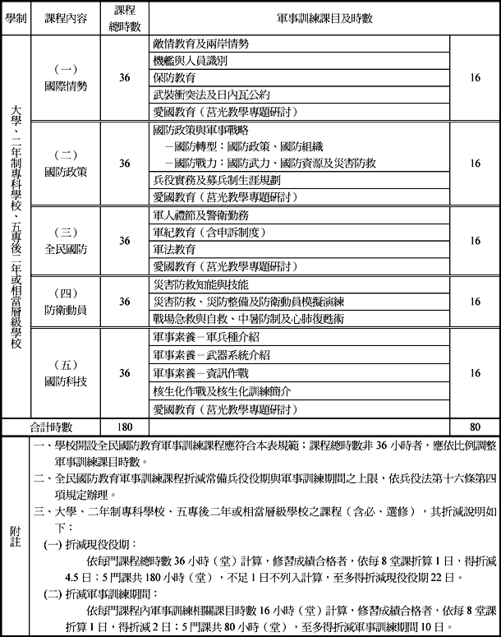
立法理由：
• 1020313立法理由.pdf

